广西交通职业技术学院2017年学生活动
“易班”宣传物品制作
广西交通职业技术学院因学生宣传工作的需要，拟制作广西交通职业技术学院2017年学生活动“易班”宣传物品。现面向社会询价，欢迎合格的投标人前来竞标。
一、项目名称：广西交通职业技术学院2017年学生活动“易班”宣传物品制作
二、项目要求
序号 | 货物(服务、工程)名称 | 规格型号 | 制作要求 | 样品 | 数量 | 备注
1 | 易班熊 | 180*55cm | 材质：高级EVA+水晶超柔  配件：一个头套+一套衣服裤子+一件背心（红色）+一条短裤+一双鞋+一双手套，颜色为卡其色 | 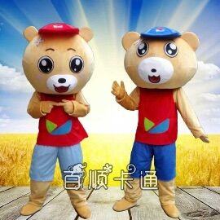 | 2个
2 | 易班玩偶 | 高30CM | 材质：水晶超柔/PP棉  表情：两款（大眼/咪咪眼）  颜色为卡其色 | 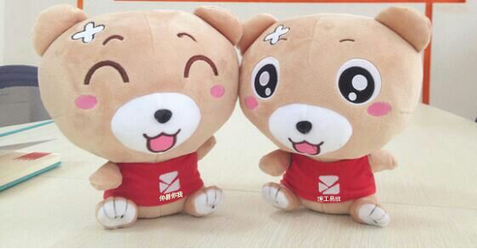 | 50个
3 | 定制胸章 | 直径3.7CM | 材质：马口铁/塑料  按照易班熊图案制作 | 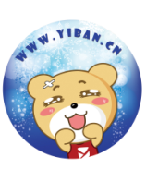 | 1000个
4 | 定制笔记本 | 21*14CM | 材质：铜板纸+书纸  表面处理：过哑胶  Logo:4C+1C  内页：64张 | 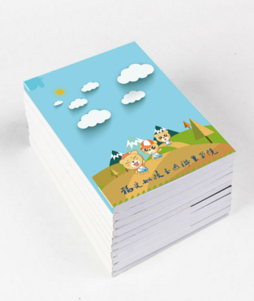 | 500本
5 | 定制水性笔 | 0.5MM | 笔芯：黑色中性笔  Logo：丝印 | 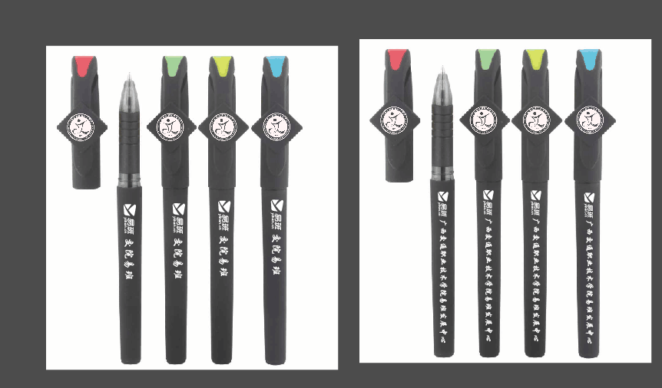 | 1000支
6 | 定制扇子 | 18*15CM | 材质：PP全新料  印刷：彩印  按照易班熊图案制作 | 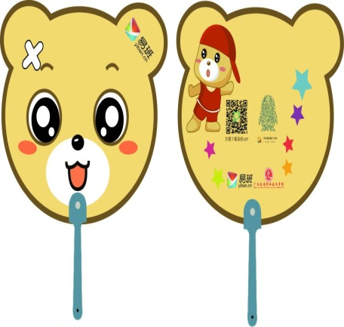 | 1000把
7 | 定制U盘 | 16G | 材质：锌合金  LOGO：：激光 丝印  颜色随机，印刷易班元素 | 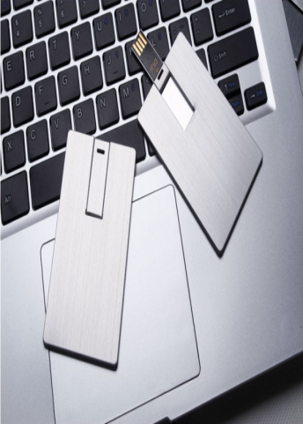 | 30个
8 | 硬盘 | 1T | 颜色为黑色 | 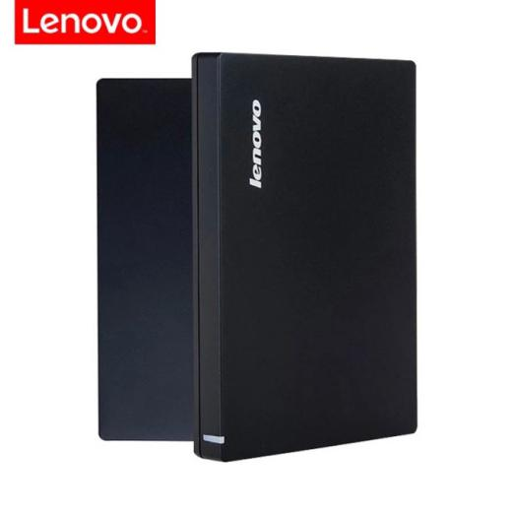 | 2个
9 | 定制抱枕 | 45*45CM | 材质：水晶超柔/PP棉  规格： 35CM  颜色卡其色 | 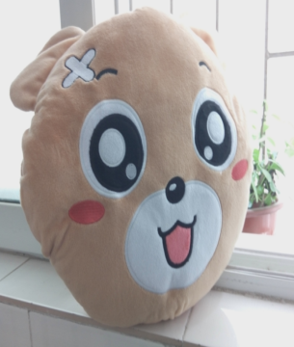 | 50个
10 | 易班工作服 | S/M/L/XL/XXL/3XL | 材质：180克精梳棉  印于胸前、背面、袖口  颜色为白色 | 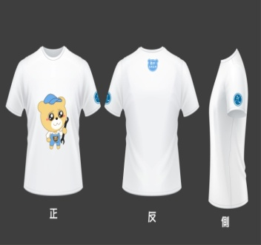 | 50件
11 | 定制马克杯 | 90z | 材质：陶瓷，颜色为白色 | 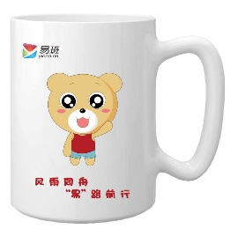 | 50个
12 | 定制钥匙扣 | 5.5*4.1CM | 材质：PVC软胶+钥匙圈  按照易班熊图案制作 | 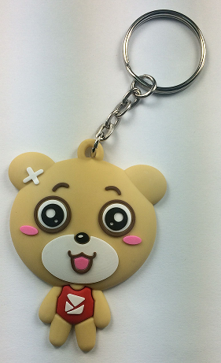 | 300个
13 | 定制礼品袋 | 38*26CM | 材质：350g单粉过哑胶  SIZE：32*26+10CM  背景色为白色 | 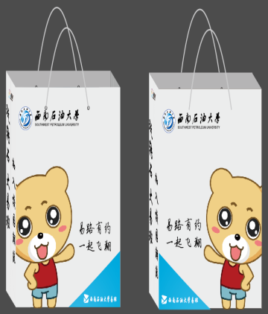 | 200个
14 | 定制LED风扇 | 5.7*10.5CM | 材质：ABS  供电 ：3节7号电池（配送）  颜色随机 | 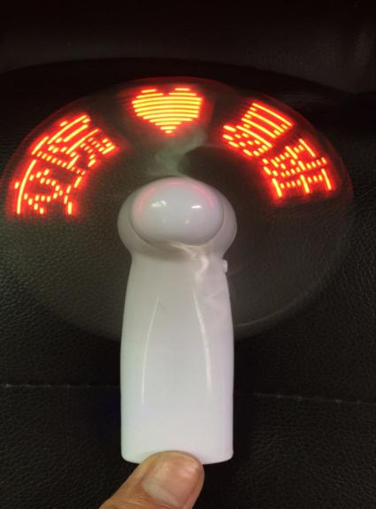 | 100个
15 | 定制太阳伞 | 21*8K | 材质：防锈电黑骨架  印刷：丝印  颜色蓝色 | 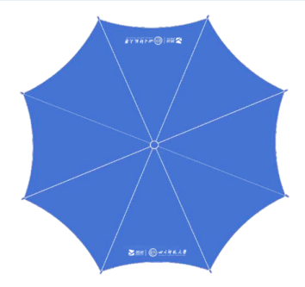 | 50把
1、项目制作内容：根据提供样品制作。
2、制作期限：中标人签订合同后，15个工作日内完成所有制作工作。（具体日期以合同约定为准）。
3、中标人需严格按照学院要求进行印刷、制作。
三、投标单位要求
1、须在工商行政管理部门和税务部门登记注册。
2、营业执照中须有本招标项目的经营许可范围。
3、有依法缴纳税收和社会保障资金的良好记录。
4、近三年内经营正常，无违法违规行为，社会信誉较好。
四、报价要求
1、投标报价应包括开票税金、送货费用。
2、投标方报价应考虑现场环境以及市场变化等暗含的各种因素，合同一旦确定，不再另增任何费用。
五、投标文件递交
1、投标提交材料应包括：本单位营业执照副本、单位资质证书副本、授权委托书及介绍信原件、授权委托人身份证复印件、投标报价。以上材料需加盖单位公章。
2、投标需提交书面版本文件并密封加盖单位章印。
3、投标截止日期：请投标人将标书密封盖章后寄（送）于2017年6 月 14 日 16 时前交设备处，逾期不受理。
六、联系事项
1、招标人名称：广西交通职业技术学院
2、地址：南宁市兴宁区三塘镇四塘社区四塘街4号
设备处：张健荣：0771-5650355。

广西交通职业技术学院
2017年6月9日

